SOLUÇÕES DAS FICHAS DE AVALIAÇÃO

UNIDADE 1 Números naturais
FICHA DE AVALIAÇÃO 1 Versão A
- Opção C.

Números primos | Números compostos
5, 13, 19 e 29 | 16, 27, 55, 102 e 110

- Opção D.
- D₉₀ = {1, 2, 3, 5, 6, 9, 10, 15, 18, 30, 45, 90}
- 8820
- Opção B.
- 7.1 Opção C. 7.5 a) 30
7.2 90 b) 360
7.3 2³ x 3 x 5 7.6 $\frac{\text{4}}{\text{3}}$
7.4 4
- Opção C.
- 8 grupos.
- 13 horas.
FICHA DE AVALIAÇÃO 1 Versão B
- Opção D.

Números primos | Números compostos
3, 11, 19 e 23 | 18, 25, 54, 105 e 120

- B
- D₄₈ = {1, 2, 3, 4, 6, 8, 12, 16, 24, 48}
- 2880
- Opção D.

- 7.1 Opção B. 7.4 2
7.2 90 7.5 a) 30
7.3 2³ x 3 x 5 b) 360
7.6 $\frac{\text{3}}{\text{4}}$
- Opção B.
- 12 grupos.
- 16 horas.
UNIDADE 2 Potências de expoente natural
FICHA DE AVALIAÇÃO 2 Versão A
- Opção C.

Produto | Potência | Leitura | Valor
3 x 3 | 3² | O quadrado de três. | 9
5 x 5 x 5 x 5 | 5⁴ | Cinco à quarta. | 625
10 x 10 x 10 | 10³ | O cubo de dez. | 1000
1 x 1 x 1 x 1 x 1 x 1 | 1⁶ | Um à sexta. | 1

- 6⁴
- a) 10 000 b) $\frac{\text{27}}{\text{64}}$
- ${\left(\frac{\text{2}}{\text{5}}\right)}^{\text{3}}\text{= }\frac{\text{8}}{\text{125}}$
- A — 3; B — 1; C — 2; D — 5; E — 4
- Opção B.
- A — V
B — F
C — F
D — F
E — V
F — V
- a) 6⁸
b) 12³
c) 2¹³
d) 2¹²
- Opção D.

- Opção A.
- a) 33 c) 17
b) 11 d) $\frac{11}{16}$
FICHA DE AVALIAÇÃO 2 Versão B
- Opção B.

Produto | Potência | Leitura | Valor
$$4 × 4$$ | 4² | O quadrado de quatro. | 16
2 x 2 x 2 x 2 x 2 | 2⁵ | Dois à quinta. | 32
20 x 20 x 20 | 20³ | O cubo de vinte. | 8000
1 x 1 x 1 x 1 x 1 x 1 x 1 | 1⁷ | Um à sétima. | 1

- 7⁴
- a) 100 000
b) $\frac{\text{27}}{\text{8}}$
- ${\left(\frac{\text{2}}{\text{5}}\right)}^{\text{3}}= \frac{\text{8}}{\text{125}}$
- A — 2; B — 5; C — 3; D — 1; E — 4
- Opção B.
- A — V
B — F
C — F
D — V
E — F
F — V
- a) 6¹¹
b) 12⁴
c) 2⁹
d) 2¹¹
- Opção C.
- Opção B.
- a) 33 c) 25
b) 17 d) $\frac{\text{11}}{\text{16}}$

UNIDADE 3 Figuras geométricas planas. Perímetro e área
FICHA DE AVALIAÇÃO 3 Versão A
- 1.1 Opção B.
1.2 Por exemplo, [BC].
1.3 Os ângulos AOB e COF são ângulos ao centro, pois o seu vértice é o centro da circunferência e os seus lados contêm raios da circunferência. Os ângulos referidos têm a mesma amplitude por serem verticalmente opostos.
- Opção A.
- 3.1 30 u. a.
3.2 Opção C.
- 4.1 21,76 cm 4.3 34,1632 cm²
4.2 Opção B. 4.4 4,19 cm
- 80 cm
- 6.1 Opção A.
6.2 12,6 cm²
- 8127 m²
- 60 cm
FICHA DE AVALIAÇÃO 3 Versão B
- 1.1 Opção A.
1.2 Por exemplo, [AO].
1.3 Os ângulos AOB e COF são ângulos ao centro, pois o seu vértice é o centro da circunferência.
Os ângulos referidos têm a mesma amplitude por serem verticalmente opostos.
- Opção D.
- 3.1 Opção B.
3.2 30 u. a.
- 4.1 21,76 cm 4.3 34,1632 cm²
4.2 Opção D. 4.4 4,19 cm
- 120 cm
- 6.1 Opção B.
6.2 12,6 cm²
- 60 cm
- 8127 m²

UNIDADE 4 Relações e regularidades
FICHA DE AVALIAÇÃO 4 Versão A
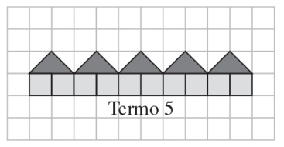
- 1.1.

1.2 25
1.3
Ordem do termo | 1 | 2 | 3 | 4 | 5 | 6
N.º de quadrados | 2 | 4 | 6 | 8 | 10 | 12

1.4 60
1.5 Não existe nenhum termo com 77 quadrados, dado que o número de quadrados de qualquer figura é um número par.
1.6 2n
- 2.1 Sequência A — 1, 3, 5, 7, 9, 11, 13, 15, 17, 19
Sequência B — 2, 4, 6, 8, 10, 12, 14, 16, 18, 20
2.2 O número 122 é termo da sequência B, pois é um número par e a sequência B é a sequência dos números pares.
2.3 2n – 1
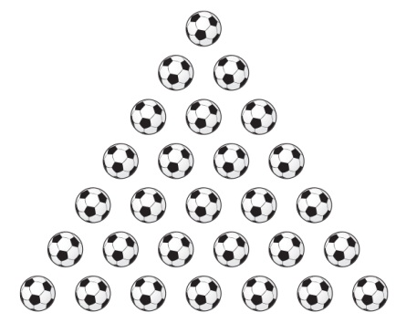
- 1 : 100
- 4.1

4.2 Por exemplo, adicionar ao termo anterior a ordem do termo que se está a calcular.

Consumo de gasolina em litros | 5,5 | 16,5 | 24,75
Distância percorrida em quilómetros | 100 | 300 | 450

- 40 m
- a) $\frac{\text{2}}{\text{3}}= \frac{\text{6}}{\text{9}}$ c) $\frac{\text{0,5}}{\text{0,125}}= \frac{\text{2}}{\text{0,5}}$
b) $\frac{\text{5}}{\text{15}}= \frac{\text{3}}{\text{9}}$ d) $\frac{\text{12}}{\text{6}}= \frac{\text{6}}{\text{3}}$
- 12 rapazes.

FICHA DE AVALIAÇÃO 4 Versão B
- 1.1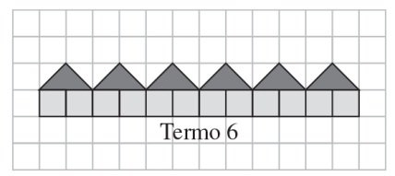
1.2 23
1.3
Ordem do termo | 1 | 2 | 3 | 4 | 5 | 6
N.º de quadrados | 2 | 4 | 6 | 8 | 10 | 12

1.4 50
1.5 Não existe nenhum termo com 97 quadrados, dado que o número de quadrados de qualquer figura é um número par.
1.6 2n
- 2.1 Sequência A — 1, 3, 5, 7, 9, 11, 13, 15, 17, 19, 21
Sequência B — 2, 4, 6, 8, 10, 12, 14, 16, 18, 20, 22
2.2 O número 125 é termo da sequência A, pois é um número ímpar e a sequência A é a sequência dos números ímpares.
2.3 2n – 1
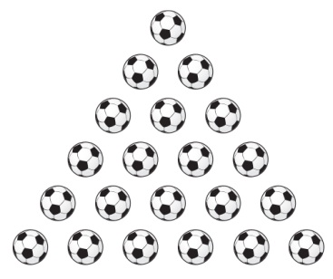
- 1 : 100
- 4.1

4.2 Por exemplo, adicionar ao termo anterior a ordem do termo que se está a calcular.

Consumo de gasolina em litros | 5,5 | 16,5 | 24,75
Distância percorrida em quilómetros | 100 | 300 | 450

- 40 m
- a) $\frac{\text{2}}{\text{3}}= \frac{\text{6}}{\text{9}}$ c) $\frac{\text{0,5}}{\text{0,125}}= \frac{\text{2}}{\text{0,5}}$
b) $\frac{\text{5}}{\text{15}}= \frac{\text{3}}{\text{9}}$ d) $\frac{\text{12}}{\text{6}}= \frac{\text{6}}{\text{3}}$
- 15 rapazes.

UNIDADE 5 Sólidos geométricos
FICHA DE AVALIAÇÃO 5 Versão A
- a) A; B; C; E; G; H e I.
b) Os sólidos D, F e J têm faces curvas, ou seja, nem todas as faces são planas.
c) A, G e H.
- 2.1 A. Prisma pentagonal; B. Pirâmide hexagonal.
2.2
 | Sólido A | Sólido B
N.º de faces | 7 | 7
N.º de arestas | 15 | 12
N.º de vértices | 10 | 7

- 12
- 96 cm³
- D, C, B, A e E.
- Opção B.
- 7.1 753 984 cm³ 7.2 754 L
- a) 1,2 kL; 0,2 hL; 54,5 dL; 3mL
b) 45 daL; 1,81 L; 67,9 cL; 8 mL
- a) 50 cm³; 0,95 dm³; 3,632 m³; 6 m³
b) 234 m³; 500 dam³; 23,67 hm³; 8,231 km³
- 10.1 43 cm² 10.2 430 cm³
FICHA DE AVALIAÇÃO 5 Versão B
- 1.1 A, B, C, E, G, H e I.
1.2 Os sólidos D, F e J têm faces curvas, ou seja, nem todas as faces são planas.
1.3 C e I.
- 2.1 A. Prisma pentagonal; B. Pirâmide hexagonal.
2.2
 | Sólido A | Sólido B
N.º de faces | 7 | 7
N.º de arestas | 10 | 7
N.º de vértices | 15 | 12
- 14

- 144 cm³
- E, A, B, C e D.
- Opção C.
- 7.1 508 939,2 cm³ 7.2 509 L
- a) 3 mL; 54,5 dL; 0,2 hL; 1,2 kL
b) 8 mL; 67,9 cL; 1,81 L; 45 daL
- a) 6 m³; 3,632 m³; 0,95 dm³; 50 cm³
b) 8,231 km³; 23,67 hm³; 500 dam³; 234 m³
- 10.1 43 cm² 10.2 645 cm³
UNIDADE 6 Números racionais
FICHA DE AVALIAÇÃO 6 Versão A
- A — 3; B — 4; C — 2; D — 1
- 2.1 B e E.
2.2 B
2.3 Por exemplo, –4.
- 3.1
Ponto | A | B | C | D | E | F
Abcissa | –2,5 | –1 | –0,2 | 0,7 | 1,2 | 2,4
3.2 5
3.3 A afirmação é falsa. A abcissa do ponto D é 0,7 e 0,7 ∉ IN .
3.4 Opção B.
- Opção C.
- a) Simétrico: +7; b) Valor absoluto: +7.
- 6.1 –3
6.2
6.2.1 8 e –10.
6.2.2 Opção B.
- a) 5 e) 9
b) –4 f) $-\frac{\text{13}}{\text{8}}$
c) –9 g) $-\frac{\text{9}}{\text{2}}$
d) –4
- 2

- a) 12 b) $\frac{\text{8}}{\text{5}}$
- a) (–12) + (+9) = –3
b) (–1) + (–3) = –4
FICHA DE AVALIAÇÃO 6 Versão B
- A — 2; B — 3; C — 4; D — 1
- 2.1 B 2.2 B e E. 2.3 Por exemplo, –1.
- 3.1
Ponto | A | B | C | D | E | F
Abcissa | –2,5 | –1 | –0,2 | 0,7 | 1,2 | 2,4
3.2 A afirmação é verdadeira. A abcissa do ponto B é $-1$ e $-1$ ∈ ℤ.
3.3 2
3.4 Opção A.
- Opção B.
- a) Simétrico: +9; b) Valor absoluto: +9
- 6.1 –1
6.2
6.2.1 8 e –10.
6.2.2 Opção C.
- a) 3 e) 8
b) –6 f) $-\frac{\text{12}}{\text{11}}$
c) –11 g) $-\frac{\text{10}}{\text{3}}$
d) –4
- 3
- a) 17 b) $\frac{\text{7}}{\text{3}}$
- a) (–1) + (–3) = –4
b) (–12) + (+9) = –3
UNIDADE 7 Organização e tratamento de dados
FICHA DE AVALIAÇÃO 7 Versão A
- 1.1 Os 1200 alunos que frequentam a escola formam a população em estudo e os alunos que responderam ao inquérito constituem a amostra do estudo.
1.2 400 alunos.

1.3 $\frac{\text{1}}{\text{3}}$
1.4 Prato preferido. Variável qualitativa.
- 2.1 Quantidade de farinha utilizada (em kg). Variável quantitativa.
2.2 Sexta.
2.3 Quinta, sexta e sábado.
2.4 Gráfico A. O gráfico B foi excluído, dado que o consumo não foi igual em todos os dias da semana. O gráfico C foi excluído, pois, por exemplo, o dia com maior consumo foi sexta e no gráfico não o é, o mesmo acontecendo com o gráfico D.
- 3.1 Idade dos encarregados de educação. Variável quantitativa.
3.2 Os encarregados de educação dos alunos da escola.
3.3 A moda é 38.
3.4 37,96 anos.
3.5 A amplitude é 5.
41 – 36 = 5
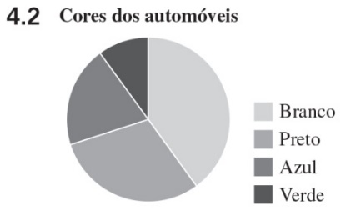
- 4.1 20 %
$$\frac{\text{500}}{\text{2500}} × \text{100}=\text{20\%}$$

- Como 8 x 11 + 10 x 12 + 7 x 13 = 299,12 x 27 = 324 e 324 – 299 = 25, então, a soma das idades dos dois irmãos é igual a 25.
Logo, os irmãos têm idades diferentes e, portanto, não são gémeos.
FICHA DE AVALIAÇÃO 7 Versão B
- 1.1 Os 1800 alunos que frequentam a escola formam a população em estudo e os alunos que responderam ao inquérito constituem a amostra do estudo.
1.2 800 alunos.
1.3 Prato preferido. Variável qualitativa.
1.4 $\frac{\text{4}}{\text{9}}$
- 2.1 Quantidade de farinha utilizada (em kg). Variável quantitativa.
2.2 Sábado.
2.3 Segunda, terça, quarta e domingo.
2.4 Gráfico D. O gráfico B foi excluído, dado que o consumo não foi igual em todos os dias da semana. O gráfico C foi excluído, pois, por exemplo, o dia com maior consumo foi sábado e no gráfico não o é, o mesmo acontecendo com o gráfico A.
- 3.1 Idade dos encarregados de educação. Variável quantitativa.
3.2 Os encarregados de educação dos alunos da escola.

3.3 A amplitude é 5; 41 – 36 = 5
3.4 A moda é 38.
3.5 37,96 anos.
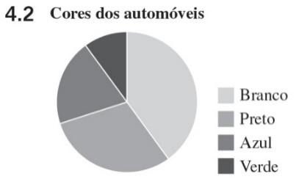
- 4.1 40 %
$$\frac{\text{1000}}{\text{2500}} × \text{100}=\text{40\%}$$

- Como 7 x 11 + 12 x 12 + 6 x 13 = 299, 12 x 27 = 324 e 324 – 299 = 25, então, a soma das idades dos dois irmãos é igual a 25.
Logo, os irmãos têm idades diferentes e, portanto, não são gémeos.
UNIDADE 8 Isometrias do plano
FICHA DE AVALIAÇÃO 8 Versão A
- 1.1 Opção D.
1.2
Ponto | A | B | C | D | E
Transformado | J | I | H | G | F
1.3 Rotação de centro O e amplitude +180° (ou –180°).

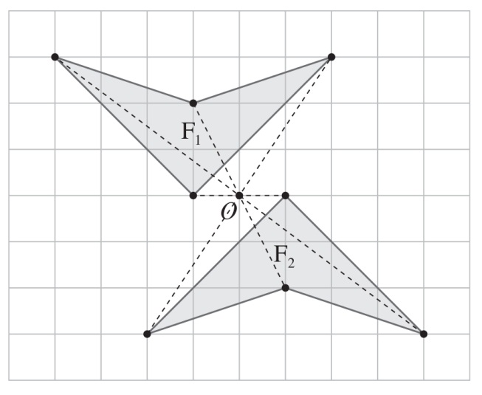
- 3.1 Mediatriz.
3.2 10 cm
3.3 O triângulo [APM] é retângulo em M e em qualquer retângulo a hipotenusa é maior do que qualquer cateto.
3.4 36 cm; 8 + 8 + 10 + 10 = 36 cm
- Opção A.
- 5

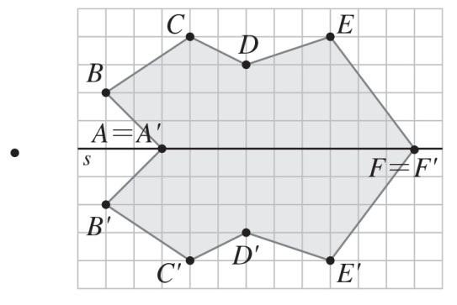
- Opção A.
- 8.1 a) +180° ou –180°. b) –90° ou +270°.
8.2 Rotação de centro O e amplitude –90°.
Rotação de centro O e amplitude +270°.

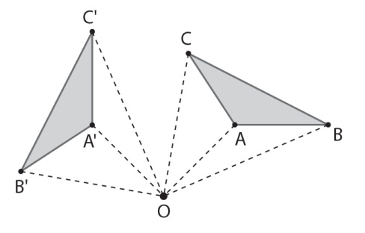
- Por exemplo: 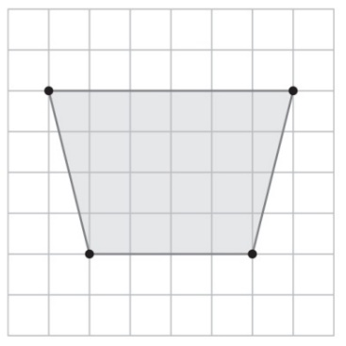
- 11.1 Não é possível rodar a figura em torno de um ponto fixo, de modo que a figura resultante, através da rotação (de amplitude diferente de 0° ou de 360°), coincida com a figura original.
11.2 Figura 2.
11.3
 |  | Figura 1 | Figura 2
Simetrias de rotação | Ordem de rotação | 5 | 8
Simetrias de rotação | Amplitude dos ângulos de rotação | 72°, 144°, 216°, 288° e 360°. | 45°, 90°, 135°, 180°, 225°, 270°, 315° e 360°.

FICHA DE AVALIAÇÃO 8 Versão B
- 1.1 Opção B.
1.2
Ponto | E | D | C | B | A
Transformado | F | G | H | I | J

1.3 Rotação de centro O e amplitude +180° (ou –180°).

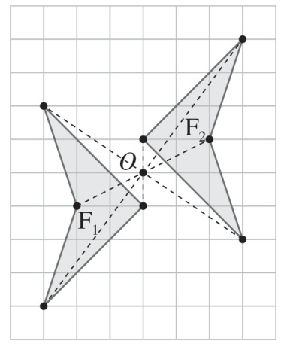
- 3.1 10 cm
3.2 Mediatriz.
3.3 O triângulo [APM] é retângulo em M e em qualquer retângulo a hipotenusa é maior do que qualquer cateto.
3.4 36 cm; 8 + 8 + 10 + 10 = 36 cm
- Opção B.
- 5

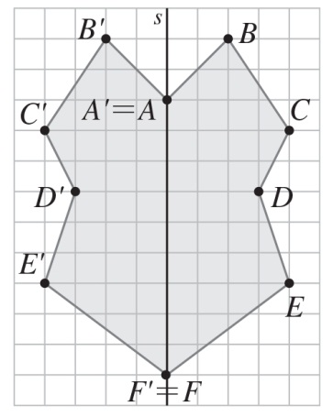
- Opção C.
- 8.1 a) 90° ou –270°. b) +180° ou –180°.
8.2 Rotação de centro O e amplitude +90°.
Rotação de centro O e amplitude –270°.

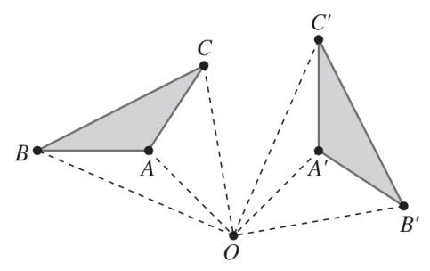

- Por exemplo: 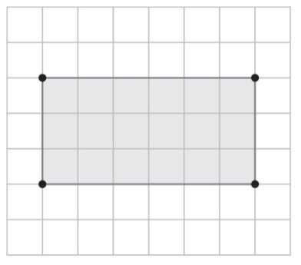
- 11.1 Não é possível rodar a figura em torno de um ponto fixo, de modo que a figura resultante, através da rotação (de amplitude diferente de 0° ou de 360°), coincida com a figura original.
11.2 Figura 1.
11.3
 |  | Figura 1 | Figura 3
Simetrias de rotação | Ordem de rotação | 8 | 5
Simetrias de rotação | Amplitude dos ângulos de rotação | 72°, 144°, 216°, 288°e 360°. | 45°, 90°, 135°, 180°, 225°, 270°, 315° e 360°.

PROVAS GLOBAIS
PROVA GLOBAL Versão A
CADERNO 1
- 44,6 cm
- 11,88 anos
- 2575 dm³
- 38,56 €
- 7 horas e 30 minutos.
CADERNO 2
- 5 números.
- 7.1 B, C e E.
7.2 36 < 40 < 96 < 108 < 117 < 490
- 5⁶⁰
- 9.1 Opção C.
9.2 60 cm²
- 15

- 11.1 21 fósforos.
11.2 Não. O número de fósforos de qualquer figura da sequência é um número ímpar e 66 é um número par.
11.3 Opção C.
- 12.1 11 cubos.
12.2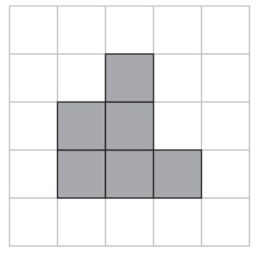
- 13.1 Opção C.
13.2 36 copos.
- $\frac{\text{6}}{\text{4}}= \frac{\text{9}}{\text{6}}$
- O gráfico B. Não é o gráfico A porque, por exemplo, a barra que corresponde a «outros» deveria ter uma altura superior à barra que corresponde a «pés e tornozelos». Não é o gráfico C porque, por exemplo, a barra correspondente a «ombros e costas» tem menor altura do que a barra correspondente a «cabeça e face».
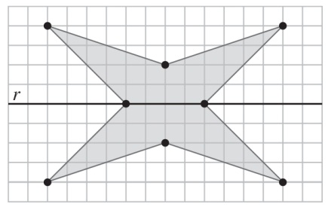
- 16.1 Opção B. 18.
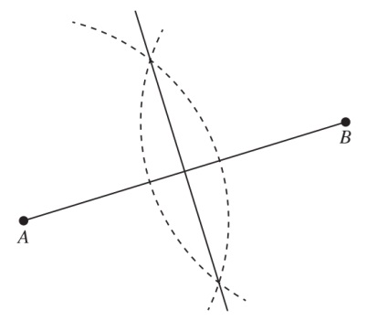
16.2 Ponto G.

PROVA GLOBAL 1 Versão B
CADERNO 1
- 33,4 cm
- 12,12 anos.
- 556,2 dm³
- 48,6 €
- 7 horas e 30 minutos.

CADERNO 2
- 6 números.
- 7.1 A, D e F.
7.2 490 > 117 > 108 > 96 > 40 > 36
- 3⁸⁸
- 9.1 Opção B.
9.2 90 cm²
- 25
- 11.1 19 fósforos.
11.2 Não. O número de fósforos de qualquer figura da sequência é um número ímpar e 60 é um número par.
11.3 Opção B.
- 12.1 11 cubos.
12.2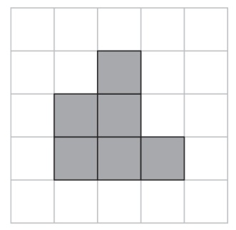
- 13.1 Opção B.
13.2 48 copos.
- $\frac{\text{12}}{\text{8}}= \frac{\text{9}}{\text{6}}$
- O gráfico B. Não é o gráfico A porque, por exemplo, a barra que corresponde a «outros» deveria ter uma altura superior à barra que corresponde a «pés e tornozelos». Não é o gráfico C porque, por exemplo, a barra correspondente a «ombros e costas» tem menor altura do que a barra correspondente a «cabeça e face».
- 16.1 Opção C.
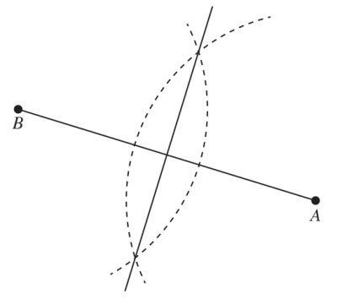
16.2 Ponto A.
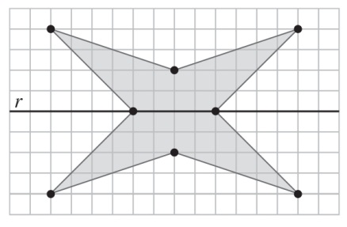
- 18.

PROVA GLOBAL 2 Versão A
CADERNO 1
- 247,2 cm³
- 69,8 cm
- 770
- 10,44 €
- 21
CADERNO 2
- A. Pirâmide hexagonal; B. Prisma quadrangular; C. Prisma triangular; D. Pirâmide quadrangular.
- A. Prisma pentagonal; B. Prisma triangular; C. Pirâmide hexagonal.
- 11, 13, 17 e 19.
- Opção C.
- 4¹⁸
- 11.1 +61
11.2 15
- Opção C.
- 24 palhinhas.
- 1,8
- 21:05
- 44,8 km

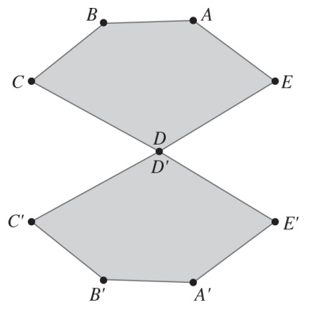

PROVA GLOBAL 2 Versão B
CADERNO 1
- 393,6 cm³
- 88,1 cm
- 770
- 15,12 €
- 42
CADERNO 2
- A. Prisma pentagonal; B. Prisma triangular; C. Pirâmide hexagonal.
- A. Pirâmide hexagonal; B. Prisma quadrangular; C. Prisma triangular; D. Pirâmide quadrangular.
- 10, 12, 14, 15, 16, 18 e 20.
- Opção B.
- 9¹⁸
- 11.1 +71
11.2 15
- Opção B.
- 36 palhinhas.
- 1,8
- 20:15
- 39,2 km

